Διαδικτυακή Συνάντηση με θέμα: «Τα Logistics των Τροφίμων» από την Logisticians Peer Assist Community
Τρίτη, 2 Δεκεμβρίου – 19:00 (Online)
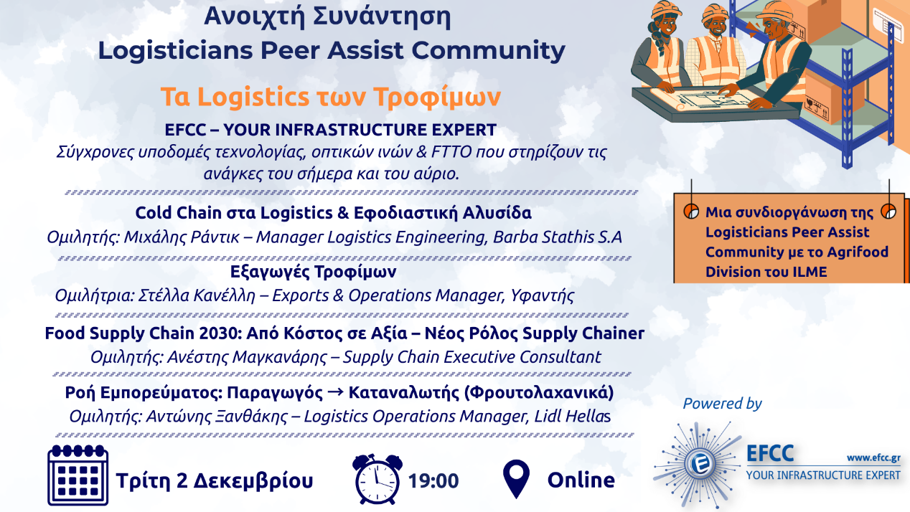
Η Logisticians Peer Assist Community, σε συνεργασία με το Agrifood Division του Ινστιτούτου Logistics Management Eλλάδος (ΙLME) και με την υποστήριξη της EFCC, διοργανώνει ανοιχτή διαδικτυακή συνάντηση με θέμα «Τα Logistics των Τροφίμων», την Τρίτη 2 Δεκεμβρίου στις 19:00.
Η συνάντηση αποτελεί μια ολοκληρωμένη ευκαιρία ενημέρωσης για τις σύγχρονες πρακτικές, τις προκλήσεις και τις εξελίξεις στην εφοδιαστική αλυσίδα τροφίμων, καθώς και ένα πλαίσιο δικτύωσης με επαγγελματίες και στελέχη του κλάδου.
Σύνδεσμος συμμετοχής:
https://us06web.zoom.us/meeting/register/4x2lnQjjRQqIVg6cH5zX0g
Ατζέντα Συνάντησης
• EFCC – Your Infrastructure Expert
Σύγχρονες υποδομές τεχνολογίας, οπτικών ινών & FTTO που στηρίζουν τις ανάγκες του σήμερα και του αύριο.
• Cold Chain στα Logistics & Εφοδιαστική Αλυσίδα
Εισηγητής: Μιχάλης Ράντικ – Manager Logistics Engineering, Barba Stathis S.A.
• Εξαγωγές Τροφίμων
Εισηγήτρια: Στέλλα Κανέλλη – Exports & Operations Manager, Υφαντής
• Ροή Εμπορεύματος: Παραγωγός → Καταναλωτής (Φρουτολαχανικά)
Εισηγητής: Αντώνιος Ξανθάκης – Logistics Operations Manager, Lidl Hellas
• Food Supply Chain 2030: Από Κόστος σε Αξία – Ο Νέος Ρόλος του Supply Chainer
Εισηγητής: Ανέστης Μαγκανάρης – Supply Chain Executive Consultant
Συντονισμός Συζήτησης
Γιάννης Γρεβενίτης – Leader, Knowledge Sharing Team, Logisticians Peer Assist Community & Advisory Member of the Board, ILME
Μιχάλης Κοντομάρης – Leader, Agrifood Division, ILME
Η συμμετοχή είναι ελεύθερη.
Οι ενδιαφερόμενοι μπορούν να παρακολουθήσουν τη συνάντηση διαδικτυακά, μέσω Zoom, μέσω του παρακάτω συνδέσμου: https://us06web.zoom.us/meeting/register/4x2lnQjjRQqIVg6cH5zX0g
Η εκδήλωση πραγματοποιείται με την υποστήριξη της EFCC.

